**ZONA LA PORTADA**

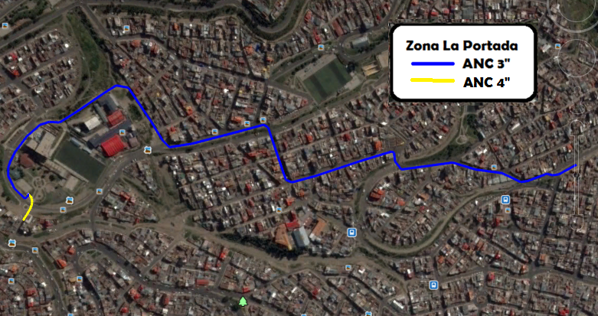**DISTRITO 9**

IMAGEN SATELITAL – FUENTE GOOGLE EARTH

**VISTA SATELITAL DE LA TRAYECTORIA DE LA RED PRIMARIA**

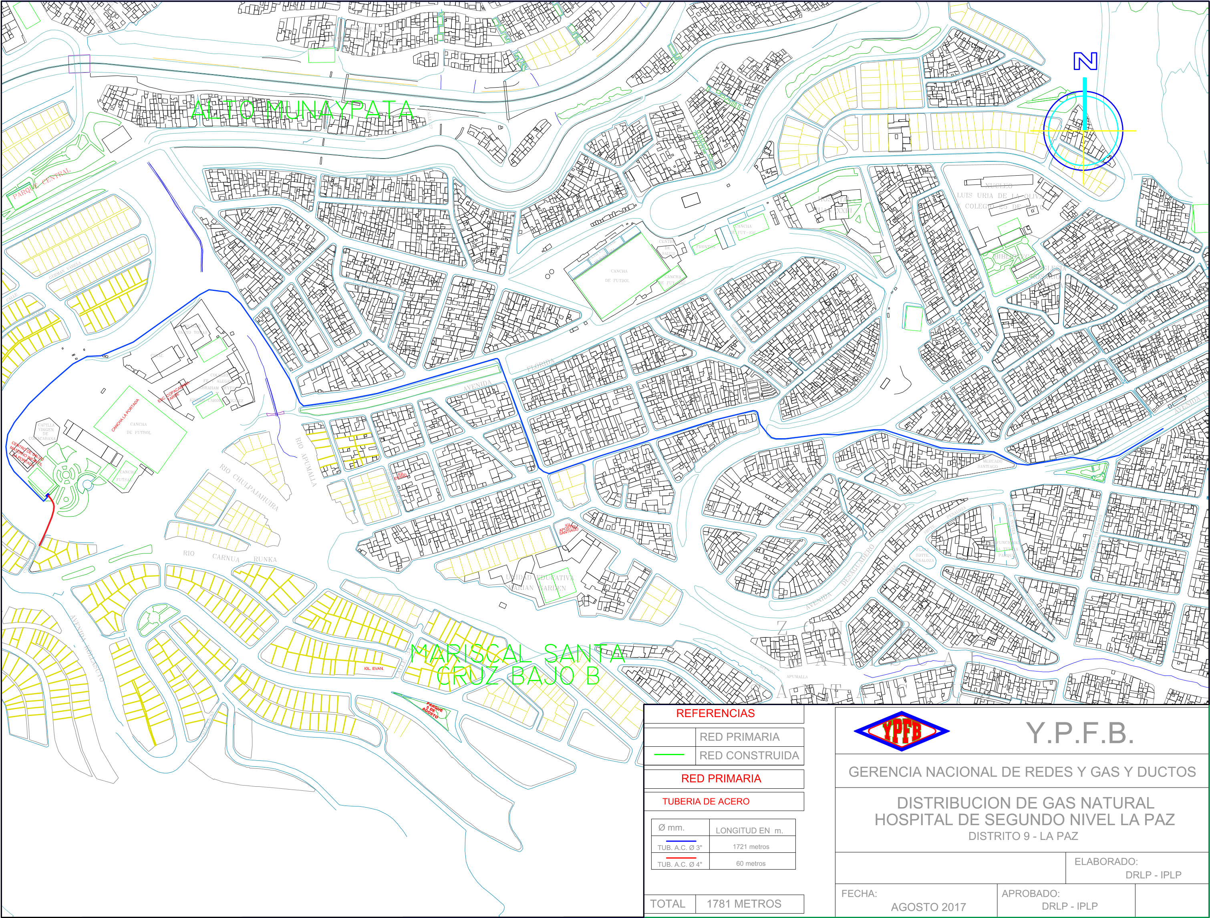

**TRAYECTORIA DE LA RED PRIMARIA**